Generatorer

Generatorn (dynamo) är en maskin som omvandlar rörelseenergi till elektrisk energi. Generatorn är en konstruktion som är till för att åstadkomma elektrisk- eller kemisk energi. Några exempel på energikällor som drivs med generatorer är vindkraftverk och vattenkraft verk Det finns generatorer i alla storlekar. På äldre cykelmodeller finns det en liten generator vid framhjulet som får drivkraft när hjulet snurrar runt och den energin blir genom generatorn till elektrisk energi som får framlyktan att lysa. Det finns också väldigt stora generatorer t.ex. i vindkraftverk. Generatorerna i ett vindkraftverk får sin drivkraft ifrån vinden, luften passerar dom stora propellrarna och när dom snurrar går kraften ner till dom stora generatorerna som tack vare sin storlek kan alstra väldigt mycket energi.
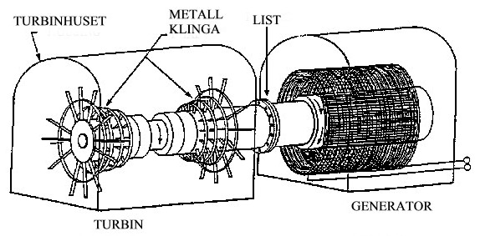

Turbinen är kopplad till generatorn och när drivkraften t.ex. vattnet kommer in i turbinhuset sätter det metallklingorna i rotation. När turbinen som är sammankopplad till generatorn roterar blir det en friktion som sedan omvandlas till elektricitet.

Olika generatorer:

Elgeneratorn: En roterande anordning som omvandlar mekanisk energi till elektrisk

t.ex. cykelgeneratorn.

Elektrokemiska generatorer: Omvandlar direkt kemisk energi genom förening

av vätgas med syrgas till elektrisk energi. Det är dyrt att använda och

används vid rymdfart. Det är än så länge alldeles för dyrt att använda vid andra tillfällen.

Magnetdynamiska generatorn: Elektrisk ström bildas genom att joniserad gas strömmar genom ett magnetiskt fält.

Solljusceller: Omvandlar infallande ljus till elektrisk energi. T.ex.

solceller på bilens tak som omvandlar solljuset till elektrisk ström som

sedan kan andvändas till att driva bilen och dess tillbehör.

Generatorns historia

Generatorn uppfanns år 1820 av den danska fysikern Christian Ørsted. Han upptäckte att en kompass nål påverkas av en elektrisk ledning och att det kunde användas i många elektroniska anordningar. Den engelska vetenskapsmannen Michael Faraday upptäckte 1831 att magnetism kan ge upphov till elektrisk ström och när Michael Faraday samlade ihop kunskapen kunde han konstruera den första generatorn som liknar de vi har idag.

Michael Faraday

Michael Faraday föddes år 1791 i en fattig familj i en liten förort till London. När han började skolan lärde han sig att skriva och läsa som alla andra barn, men han hade svårigheter med skolan och han var ingen stjärnelev direkt. Vid fjorton års ålder fick han ett jobb som springpojke och fick då tid att läsa böcker. Han läste flitigt och läste sig till så mycket som han inte hade fått chansen att lära sig i skolan. Han visade sig vara väldigt begåvad och han fick ett nytt arbete. Nu var han assistent åt en stor vetenskapsman som tog med honom på resor ut i Europa, men det var i vetenskapsmannens laboratorium han trivdes bäst. Michael Faraday blev känd för sin skicklighet med sina experiment och han gjorde flera viktiga kemiska upptäckter. När han fick höra om Christian Ørsteds upptäckt började han experimentera med elektricitet. Han funderade på att Ørsteds upptäckt borde fungera åt andra hållet också, alltså att
magnetism skulle ge upphov till ström. Det lyckades han visa år 1831 med de första prototyperna och ritningarna på den första utvecklade generatorn.

